

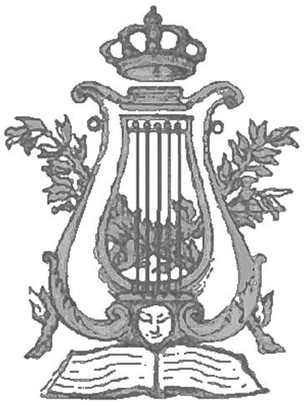

**Síguenos**

**CONSERVATOIRE NEWS**

**Cartelera – Convocatorias - Boletín** http://.wordpress.rcsmm.com



**AUDICIÓN DE PIANO**



**Profesora:**

**Mariana Gurkova**



CONSEJERÍA DE EDUCACIÓN E INVESTIGACIÓN

Dirección General de Universidades y

Enseñanzas Artísticas Superiores

**Miércoles, 9 abril 2025, 17.30h.**

Auditorio Cubiles RCSMM

Entrada libre – Aforo limitado

**Programa**

|  |  |
| --- | --- |
| **R. SCHUMANN**  **(1810 - 1856)**  **DAVE BRUBECK**  **(1920 – 2012)**  **Joan Cabero**  **J. BRAHMS**  **(1833 - 1897)**  **Daniel Sánchez**  **F. LISZT**  **(1811 - 1886)**  **Mario Escudero**  **F. CHOPIN**  **(1810 - 1849)**  **Víctor Amaya** | *Albumblatter* (selección)  Blue rondo a la turk  Variaciones y fuga sobre  Un tema de Haendel  Rapsodia húngara nº 14  Sonata nº 3, op. 58 en si menor  *Allegro maestoso*  *Scherzo. Molto vivace*  *Largo*  *Finale. Presto, non tanto* |
|  |  |
|  |  |
|  |  |
|  |  |
|  |  |

|  |  |
| --- | --- |
|  |  |